例程说明
- 实现功能：
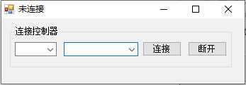
2、主要调用函数：
链接控制器：
ZAux_OpenCom //串口方式连接控制器
ZAux_SearchEthlist //搜索当前网段下IP地址
ZAux_OpenEth /以太网链接控制器

主动上报：
ZAux_Direct_SetUserVar //设置自定义全局变量
ZAux_Direct_SetUserArray //设置自定义全局数组
ZAux_BasDown //下载bas程序到控制器

3、操作步骤：
- 心跳检测
- 通过网口/串口/PCI/LOCAL链接到指定IP的控制器；
- 选择ZMC_Por.zpj文件，将其下载到控制器的ROM
- 显示连接成功开始进行心跳检测
4、效果展示：
一 心跳检测
当按照上图完成连接后即开启心跳检测，同时通过RTsys软件将控制器的输出口0到输出口9进行打开，如果输出口打开表示连接正常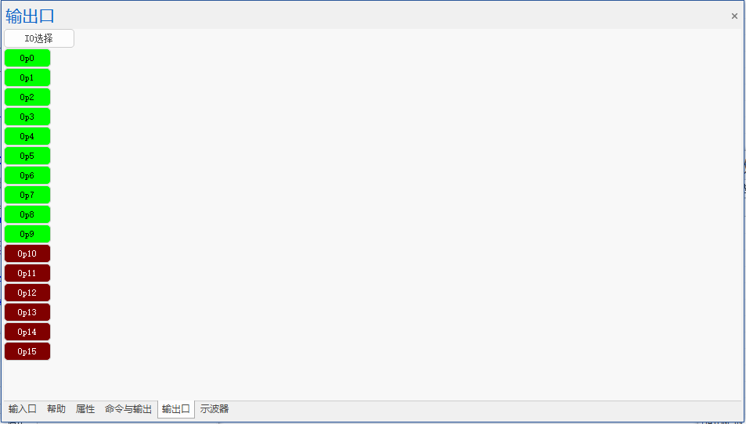
当我们点击断开连接后，可以发现输出口会自动关闭表示连接断开。
